Формирование целостной картины мира в первой младшей группе .
Тема: Овощи и фрукты.
Цели:
1.Формировать у детей представление об овощах и фруктах, и их полезных свойствах для человека.
2.Учить называть и узнавать овощи и фрукты.
3.Упражнять в различении и правильном назывании цветов.
Задачи:
Учить различать по внешнему виду, вкусу и форме.
Развивать сенсорные ощущения детей.
Оборудование демонстрационное: поднос с овощами, игрушка заяц бибабо, вырезанные шаблоны овощей и фрукты.
Методические приемы:
1.Игровой (сюрпризный момент)
2.Наглядный (рассматривание муляжей фруктов и овощей)
3.Словесный (вопрос, индивидуальные ответы детей)
4.Поощрения
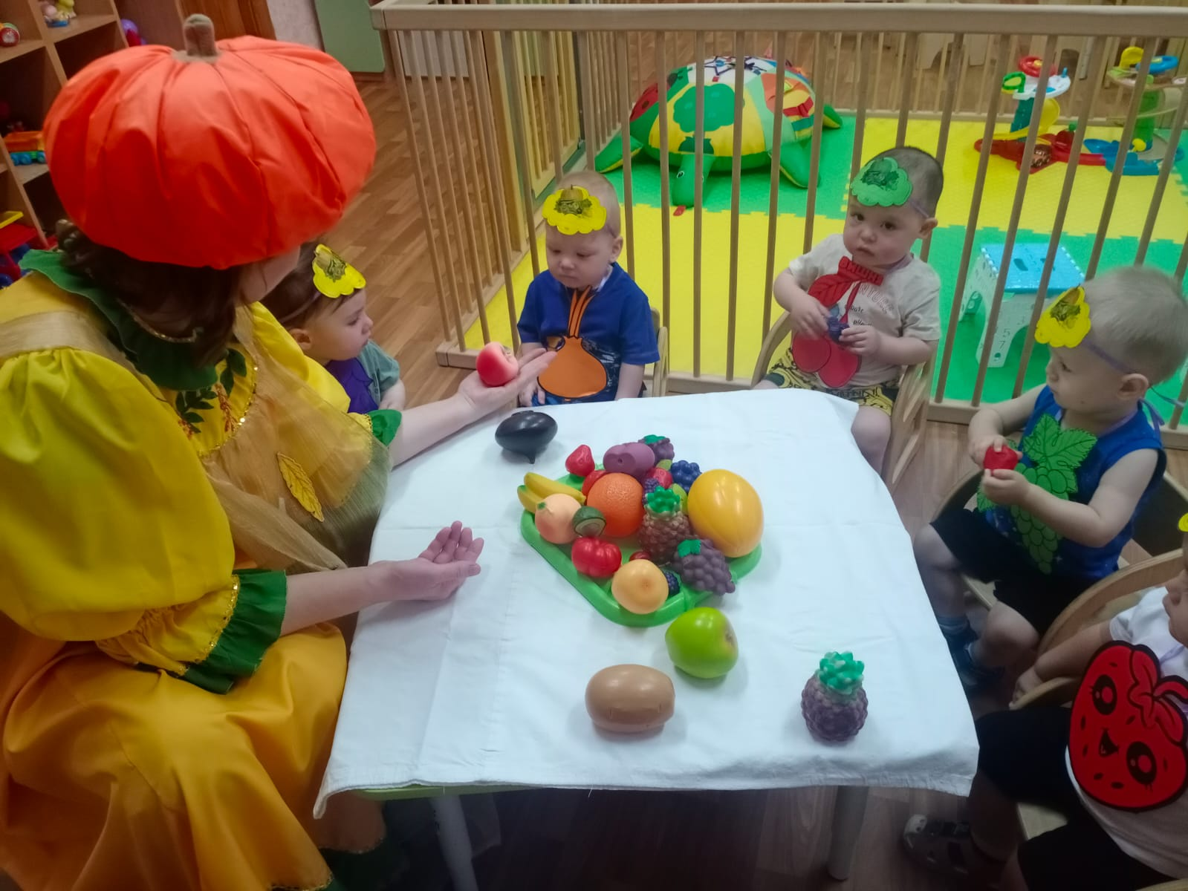
Ход занятия:
Воспитатель читает стихотворение:
Есть у зайца огород.
Там много овощей и фруктов растет:
И капуста, и салат-
Его грядки просто клад,
Огурцы, редис, томаты
Очень любят их ребята.
Педагог предлагает позвать зайчика , чтобы он рассказывал о своем огороде, надевает на руку куклу, инсценирует разговор с ней.
Заяц показывает поднос с овощами и фруктами, рассказывает, что эти овощи и фрукты растут у него в огороде. Уточняет названия, цвет и форму.
Дидактическая игра «Какие овощи?»
Воспитатель просит показать и назвать овощи зеленого, красного цветов.
Педагог раздает детям картинки овощей и фруктов.
Вопросы:
-что нарисовано на твоей картинке?
-какого цвета яблоко?
-где растут яблоки?
Педагог предлагает детям поиграть в пальчиковую игру «Компот», «Апельсин».
Ребята, а теперь попрощаемся с зайчиком, ему пора к себе домой.
Скажем зайчику спасибо , что он пришел к нам в гости и рассказал про свой огород.
-До свидания !Спасибо!